Муниципальное казенное дошкольное образовательное учреждение города Новосибирска «Детский сад № 451 комбинированного вида «Теремок»
630112, г. Новосибирск, ул. Селезнева,29, т. 2114482, факс 2115806, e-mail:dou_451@mail.ru

(конспект непосредственно образовательной деятельности для детей подготовительной к школе группы)

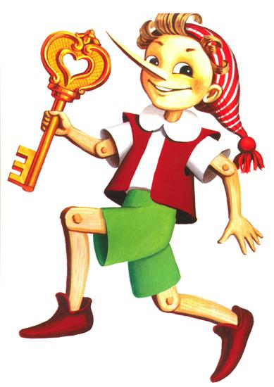

Автор:
Марина Валерьевна Агапова, воспитатель,
II квалификационная категория

Материал для занятия: аудиозапись, цветы с цифрами, макет реки, 1 шнурок, 3 моста разной ширины, вазы с отверстиями для геометрических фигур, набор геометрических фигур, логические блоки Дьенеша, 3 домика для сказочных героев, два рисунка для сопоставления, плакат с геометрическими фигурами для решения логических задач, кукольный театр

Задачи:
- Развивающие:
- развивать умение сравнивать, классифицировать и обобщать геометрические фигуры по определенным признакам;
- закреплять навыки устного счета (прямого и обратного);
- развивать внимание, логическое мышление, развивать умение пользоваться логическими блоками Дьенеша;
- развивать умения находить решения возникающих проблем?

- Воспитательные:
развивать коммуникативные навыки, желание оказывать помощь, развивать чувства сопереживания и эмоциональной удовлетворенности от «совершения добрых дел и поступков».

Примерный ход занятия:

Воспитатель заходит вместе с детьми в группу и говорит: «Ребята, давайте поиграем!» ( В это время раздаётся стук в дверь. Воспитатель выходит за дверь и возвращается обратно с посылкой).
Воспитатель:
- Ребята, смотрите, что нам принесли! Что это? (Ответы детей) – Что нам надо сделать с посылкой? (Ответы) – Что внутри? (Ответы) – Что нам надо сделать с кассетой? (Ответы) – Давайте поставим в магнитофон и послушаем.
Воспитатель включает кассету. На кассете слышится грубый голос: «Ха-ха-ха! Что, ребятки, испугались? А меня узнали? Нет? Я - Карабас Барабас! У меня для вас есть новость: вы знаете Буратино? Ах, бедненький Буратино! Так вот я его похитил и спрятал в надёжном месте. Вы, конечно, если захотите, можете его освободить! Мои помощники дадут вам все указания. Вы знаете моих помощников? Это кот Базилио и лиса Алиса. Ну, всё! Пока!»
Воспитатель: «Ребята, что же нам делать? (Ответы: спасать Буратино) А где же эти помощники Карабаса Барабаса?»
В это время появляются кот Базилио и лиса Алиса:
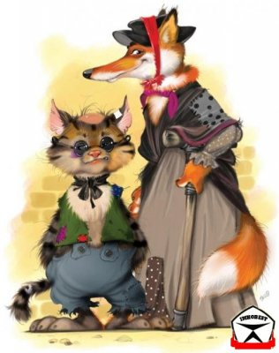
- Ну, что заждались нас? А вот и мы! Вам что, в самом деле, нужен Буратино? Пойдёте его спасать? Вы что спасатели? (Ответы детей) Ну, решили, так решили! Слушайте инструкцию: сначала вы должны дойти до цветочной полянки, вон она! Мы там уже побывали и устроили вам сюрприз (Смеются) Ну, всё, вперёд, встретимся! (Смеются и убегают).
Дети с воспитателем приходят на цветочную полянку, по дороге считая шаги:
- Ребята, что за цветы здесь растут? Почему кот и лиса засмеялись, когда сказали, что здесь уже побывали? Что в цветах необычного? (Ответ: они с цифрами).
-А посмотрите, как они растут? В правильном порядке? (Не по порядку). Давайте их расставим правильно. По порядку прямого счета. Каждый из вас берёт по одному цветочку и встает в порядке от 1 до 10. (Каждый ребенок называет свою цифру, вызвать одного из детей и попросить сосчитать в прямом порядке, а другого – в обратном порядке.) Пока дети встают по порядку, кот и лиса пытаются сбить их с толку, подсказывая неправильно.
Кот и лиса удивляются:
- Что неужели справились, ну, следующее задание точно не выполните: вам нужно попасть к домику Мальвины, а чтобы попасть туда, надо перейти через широкую реку, течение там быстрое, холодное. Всё, вперёд, чего стоите?
Ребята подходят к речке. Воспитатель: «Как же через неё перейти? Что нам для этого нужно? ( Дети говорят, что нужен мостик) – Перед вами три мостика, какой мостик выбрать? Как узнать, какой подойдёт? (Нужно измерить ширину речки и ширину мостиков и найти подходящий.) Чем мы будем измерять? (Когда дети сообразят, что измерить можно шнурком или другим предметом, воспитатель даёт им предмет). В это время кот и лиса торопят детей, над ними посмеиваются.
Воспитатель: «Молодцы! Нашли подходящий мостик! Теперь можно и через речку перейти! А вот и домик Мальвины!»

Дети подходят к домику и видят печальную Мальвину. Она рассказывает ребятам, как только что кот Базилио и лиса Алиса разбили её любимую вазу. Кругом валяются осколки. Дети решают помочь Мальвине собрать вазу. («Осколки»- разноцветные геометрические фигуры блоков Дьенеша.) Каждый ребенок берет «осколок», называет, что это за геометрическая фигура и прикладывает к вазе. Пока дети собирают «осколки», кот и лиса сбивают их с толку и неправильно подсказывают.
Ребята собрали вазу, и Мальвина их поблагодарила.
Кот и лиса кричат: «Ну, что справились? Мы вам скажем, куда идти дальше, если решите наши задачки. Готовы? Ну, тогда слушайте!
1. Пять лисят песок копают.
Три на солнце загорают,
Два купаются в золе,
Сколько всех, скажите мне. (10)
2. На дереве сидят 4 птицы:
2 воробья, остальные вороны.

Сколько ворон? (2)
- Я, Серёжа, Коля, Ванда-
Волейбольная команда.
Женя с Игорем пока
Запасных два игрока.
А когда подучатся,
Сколько нас получится? (6)

Когда ребята правильно говорят ответ, кот и лиса ругают друг друга за легкие задачки. Кот и лиса:
- Что, все правильно решили?! Ну, вы молодцы! А раз так, то отправляйтесь дальше. Идите к домику Пьеро. Ему срочно нужна ваша помощь. (Смеются и убегают).
Дети подходят к домику Пьеро, по дороге считая шаги. Тот плачет и сквозь слёзы говорит ребятам, что учится у прекрасной Мальвины, и та задала ему на дом очень сложную задачку. Пьеро просит детей о помощи. На доске таблица с логической задачей. Нужно определить, каких фигур не хватает в пустых клетках. Обратить внимание детей на мелкие фигуры внутри больших и их цвет. Дети выбирают из набора фигур нужные и прикрепляют на плакат.

?
?

Пьеро благодарит детей и радуется, что скоро увидит Мальвину, и она его похвалит.
Кот и лиса: « Что и здесь справились? Что умные самые? Самые внимательные? А сейчас мы это проверим. Видите две картинки? Найдите как можно больше отличий между ними, тогда и будете самыми внимательными».

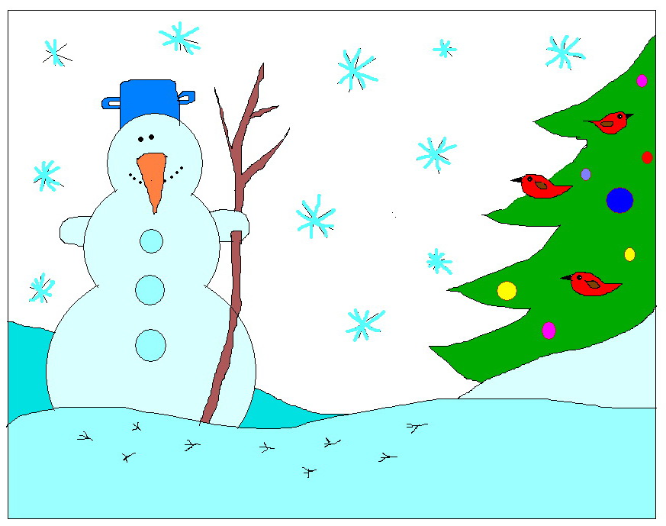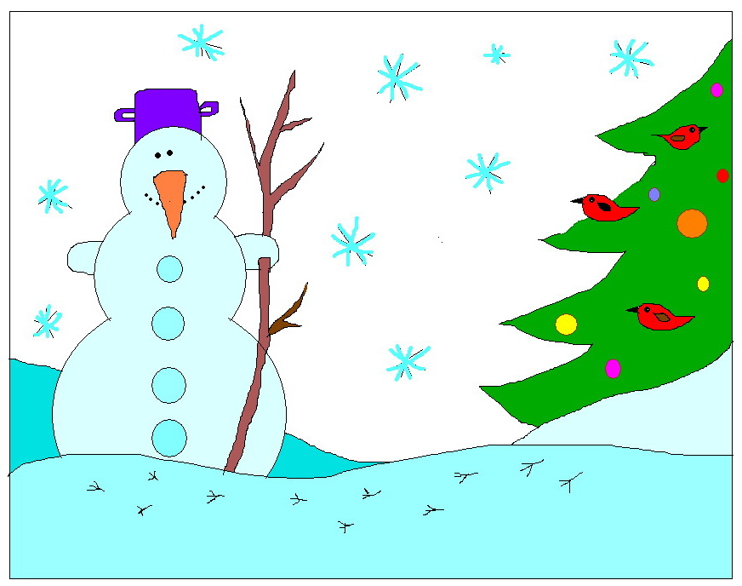
Дети находят отличия между картинками.

Кот и лиса: «Признаём, вы в самом деле внимательные и умные. Теперь вас от Буратино отделяет один шаг. Вам нужно из геометрических фигур собрать домик, в котором находится Буратино. Будьте внимательны - это домик не с треугольной и не с красной крышей, не с зеленым и не квадратным окном». Дети из фигур строят домик.

Кот и лиса: «Ничего не скажешь, хорошо поработали, таким даже не жалко Буратино отдавать. Забирайте!» К детям выходит Буратино, благодарит их и спрашивает: «Ребята, а как вы думаете, почему вам все удалось, почему вы победили? (Ответы детей). В знак благодарности Буратино предлагает потанцевать под любимую музыку.

